Plans de gestion des sites LIFE Elia

UG:UM209 - Circuit: 70.333: pylône 135 au 136
Nom complet de l’UG: VILLEROUX/HERBAIMONT/FORRIERES SNCB/ON 70KV LI

Action LIFE: Fauche : 2 polygone(s) (0.05, 0.04 ha)
Autres actions LIFE sous cette/ces portée(s): Prairies fleuries; Pas d’action; Lisière; Mare; Infrastructure de pâturage; Verger

Commune(s): Tenneville

Triage(s) DNF concerné(s): Grune (CHARLET Olivier - GSM: 0477/78.13.92); La Converserie (HERMAN Sébastien - GSM: 0473/94.61.67)

Cantonnement(s) DNF concerné(s):NASSOGNE (084/37.43.10)
Info actualisées sur Le portail environnement de Wallonie

Gestionnaire (+ Propriétaire):
ID | Gestionnaire | Propriétaires
SP_593 | ? | Commune De Bertogne
SP_594 | ? | Commune De Bertogne
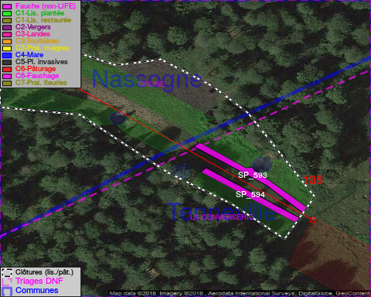

GESTION:

Objectif à long terme :

Pas d’objectif écologique mais conserver l’habitat herbeux.

Tous les aménagements ont été terminés en July 2013

Détail par portée
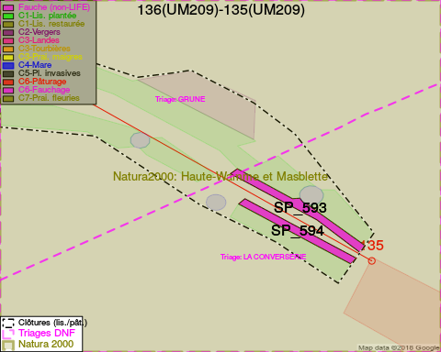
Adresse propriétaire:
- [SP_593] Commune De Bertogne: Bertogne 1 Bertogne
- [SP_594] Commune De Bertogne: Bertogne 1 Bertogne

Document réalisé le 05/05/2018

